Финансовый управляющий Погодина Ильи Владимировича Газизова Наталья Андреевна

163046, Архангельск, Воскресенская, д. 59, 2 этаж, эл. почта: gazizova.natalya@internet.ru

Дата: 10 марта 2026 г. | Место составления: Архангельск
Решение об оценке имущества гражданина
Наименование арбитражного суда, в производстве которого находится дело о банкротстве | Арбитражный суд Ростовской области
Номер дела | А53-12589/2025 Н.В. Кузина
Дата принятия судебного акта о введении процедуры банкротства | 17.06.2025
Дата назначения арбитражного управляющего | 17.06.2025
Сведения об арбитражном управляющем
Наименование саморегулируемой организации арбитражных управляющих, членом которой является арбитражный управляющий | Союз "Саморегулируемая организация "Гильдия арбитражных управляющих"
Номер и дата регистрации в едином государственном реестре саморегулируемых организаций арбитражных управляющих | 001-5 от 19.12.2002
Наименование страховой организации, с которой заключен договор о страховании ответственности арбитражного управляющего | -
Номер договора страхования, дата его заключения и срок действия | -
Адрес для направления корреспонденции арбитражному управляющему | 163046, обл Архангельская, г Архангельск, ул Воскресенская, д 59, этаж 2
Сведения о должнике
Ф.И.О. | Погодин Илья Владимирович
Дата рождения | 10.12.1961
Место рождения | г.Ростов-на-Дону
ИНН | 616301293499
СНИЛС | 049-103-473 41
Место жительства | 344019,г.Ростовна-Дону ул. Первая линия д.31/84
В соответствии с п. 2 ст. 213.26 Федерального закона от 26.10.2002 № 127-ФЗ «О несостоятельности (банкротстве)» (далее – Закон о банкротстве) оценка имущества гражданина, которое включено в конкурсную массу в соответствии с настоящим Федеральным законом, проводится финансовым управляющим самостоятельно, о чем финансовым управляющим принимается решение в письменной форме. Проведенная оценка может быть оспорена гражданином, кредиторами, уполномоченным органом в деле о банкротстве гражданина.
Оценка рыночной стоимости имущества должника проводится в целях определения начальной цены продажи имущества в процедуре реализации имущества, для предоставления в деле о банкротстве гражданина в суд, гражданину, кредиторам, уполномоченным органам.
В соответствии со ст. 14 Федерального закона от 29.07.1998 № 135-ФЗ «Об оценочной деятельности в Российской Федерации» оценщик имеет право применять самостоятельно методы проведения оценки объекта оценки в соответствии со стандартами оценки. Основными подходами, используемыми при проведении оценки, являются сравнительный, доходный и затратный подходы. Финансовый управляющий считает целесообразным отказаться от применения затратного и доходного подхода по причине отсутствия у финансового управляющего обоснованной и надежной информации о будущих доходах и расходах, связанных с оцениваемыми объектами, а также в связи с наличием достаточного количества объектов-аналогов на рынке для расчета сравнительным подходом.
Сравнительный подход служит для оценки рыночной стоимости объекта исходя из методов оценки, основанных на получении стоимости объекта оценки путем сравнения оцениваемого объекта с объектами-аналогами которые были проданы или предложены в продажу.

На основании п. 2 ст. 213.26 Закона о банкротстве, финансовый управляющий принял решение о самостоятельном проведении оценки имущества, включенного в конкурсную массу должника, путем проведения сравнительного анализа рыночных цен на аналогичное по характеристикам имущество, с учетом технических характеристик и корректировки на текущее состояние имущества должника на момент проведения оценки.
При проведении оценки путем сравнительного анализа рыночных цен финансовый управляющий использовал данные о стоимости объектов-аналогов из объявлений, размещенных в открытых источниках в сети Интернет на специальных ресурсах по размещению объявлений о продаже, в том числе: авито, авто.ру.
В результате проведения сравнительного анализа среднерыночной стоимости объектов, имеющих схожие характеристики с учетом корректировки на текущее состояние имуществ должника, финансовым управляющим определена следующая стоимость имущества должника по состоянию на 10 марта 2026 г.:
№ п/п | Наименование, характеристика объекта | Рыночная стоимость,руб.
1 | Автомобиль марки: ССАНГЕНГКАЙРОН II  Год выпуска: 2011  Государственный регистрационный знак: Е679ОР161  Идентификационный номер:  Z8US0A1KSC0020710  Тип ТС: ЛЕГК.УНИВЕРСАЛ  Шасси (рама) №: отсутствует  Кузов:  Z8US0A1KSC0020710  Цвет кузова: Серебристый  Разрешенная максимальная масса, кг: 2530  Масса без нагрузки, кг: 2001 | 557 000
Итого: |  | 557 000

При проведении оценки рыночной стоимости имущества должника финансовый управляющий руководствовался федеральными стандартами оценки и Федеральным законом от 29.07.1998 № 135-ФЗ «Об оценочной деятельности в Российской Федерации».

ОПИСАНИЕ ЛОТА 1:
Техническое состояние не проверялось финансовым управляющий

Лот 1:

Аналог 1, цена 500 000 рублей
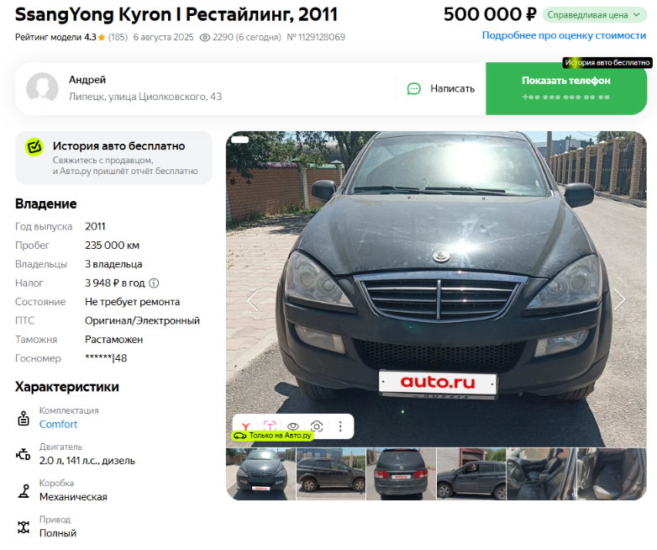

https://auto.ru/cars/used/sale/ssang_yong/kyron/1129128069-1e3abd44/

Аналог 2, цена 530 000 рублей
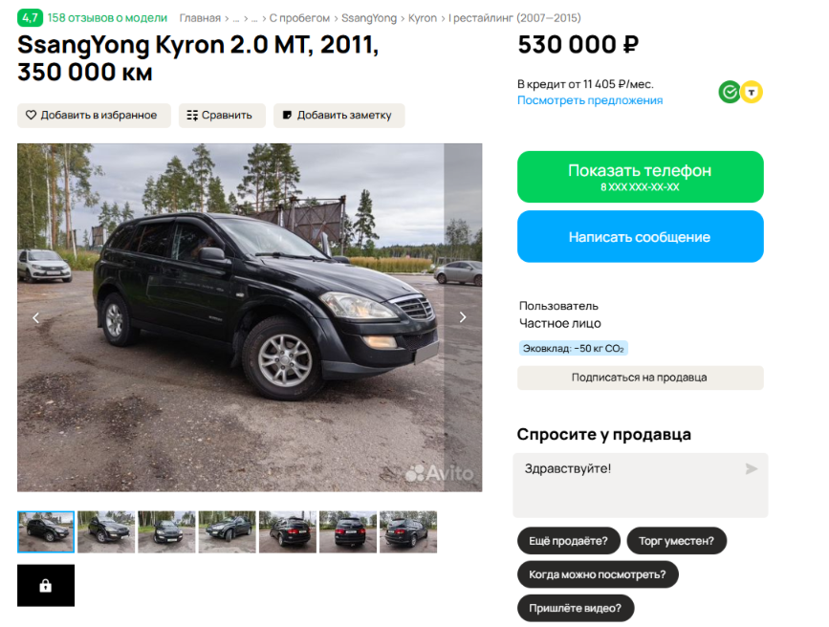

https://www.avito.ru/sankt-peterburg/avtomobili/ssangyong_kyron_2.0_mt_2011_350_000_km_7619906681?context=H4sIAAAAAAAA_wE_AMD_YToyOntzOjEzOiJsb2NhbFByaW9yaXR5IjtiOjA7czoxOiJ4IjtzOjE2OiJ3aDg0bnVjbThibHZCeW5VIjt977iwGz8AAAA

Аналог 3, цена 550 000 рублей
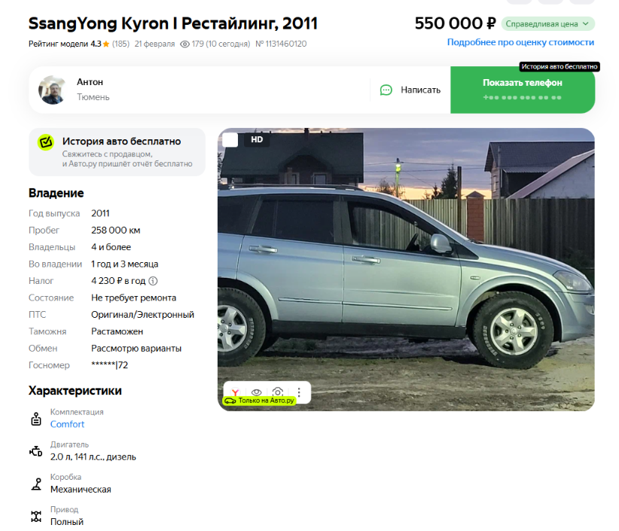

https://auto.ru/cars/used/sale/ssang_yong/kyron/1131460120-917507ab/

Аналог 4, цена 590 000 рублей
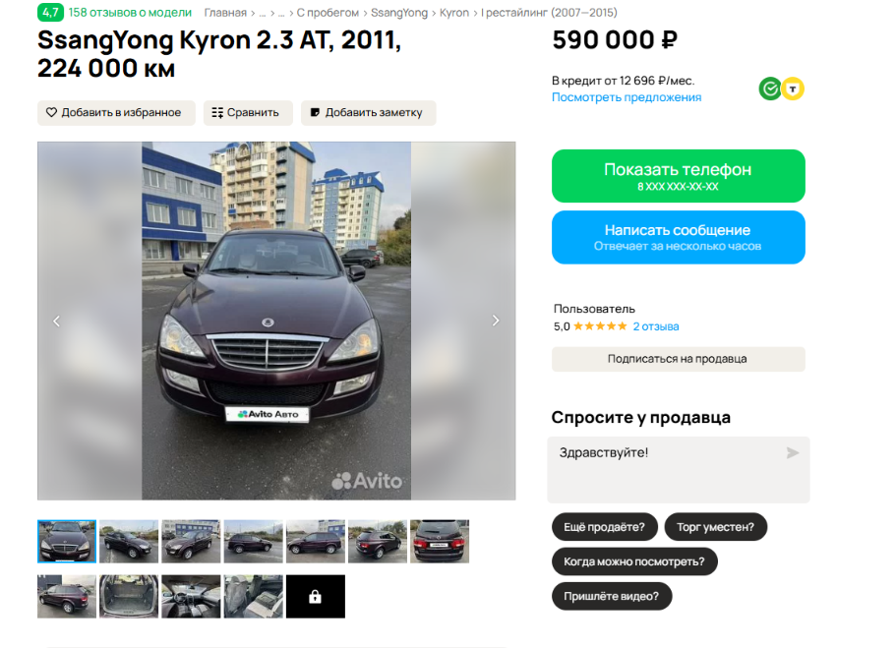

https://www.avito.ru/abakan/avtomobili/ssangyong_kyron_2.3_at_2011_224_000_km_7796687130?context=H4sIAAAAAAAA_wE_AMD_YToyOntzOjEzOiJsb2NhbFByaW9yaXR5IjtiOjA7czoxOiJ4IjtzOjE2OiJ3aDg0bnVjbThibHZCeW5VIjt977iwGz8AAAA

Аналог 5, цена 615 000 рублей

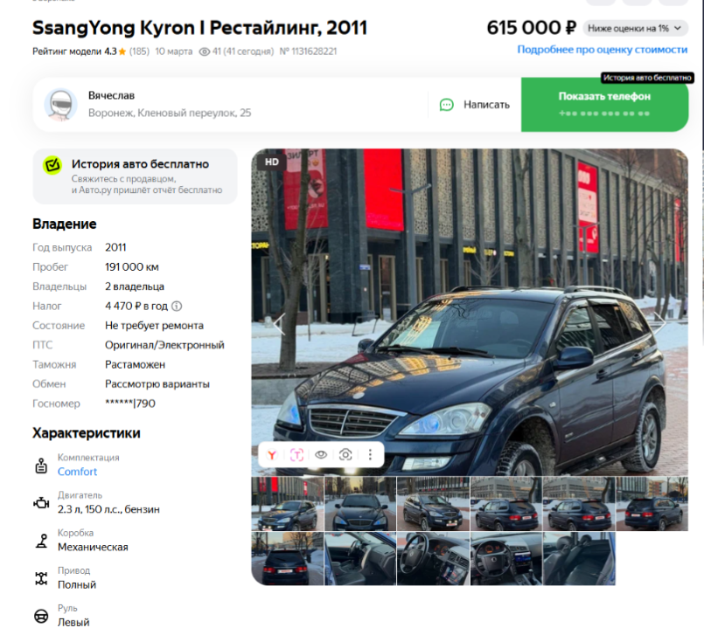
Таким образом, средняя цена на лот №1 автомобиль, Год выпуска: 2011 рассчитывается по формуле:
(500 000 + 530 000 + 550 000 + 590 000 + 615 000) = 557 000 рублей.
Итого, рыночная цена автомобиля лот №1 автомобиль, Год выпуска: 2011 - 557 000 рублей

Фото автомобиля и документы:

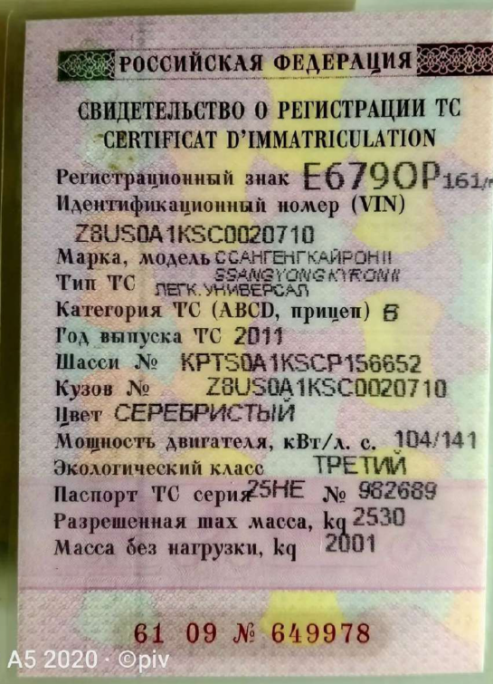





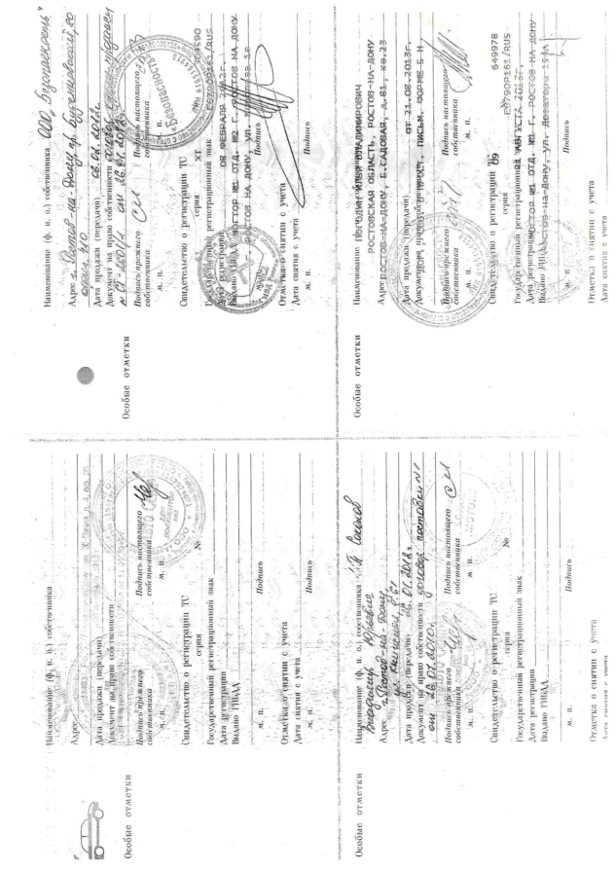

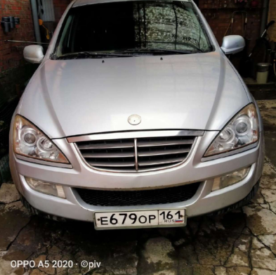

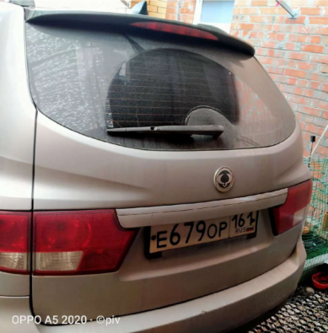

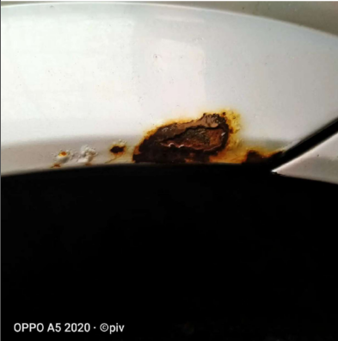
Финансовый управляющий  Погодина Ильи Владимировича |  | Н.А. Газизова

